
COLEGIO DEL PRADO
EDUCACIÓN SECUNDARIA

Espacio Curricular: Historia.
Curso: 1ro A y B.
Unidad N° 1
Tema: “El Egipto de los Faraones”
Dirección de e-mail: pabloandres.historia@gmail.com

Lee la información que se colocará a continuación y luego responde las siguientes actividades:

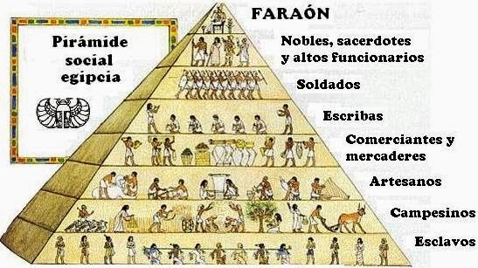

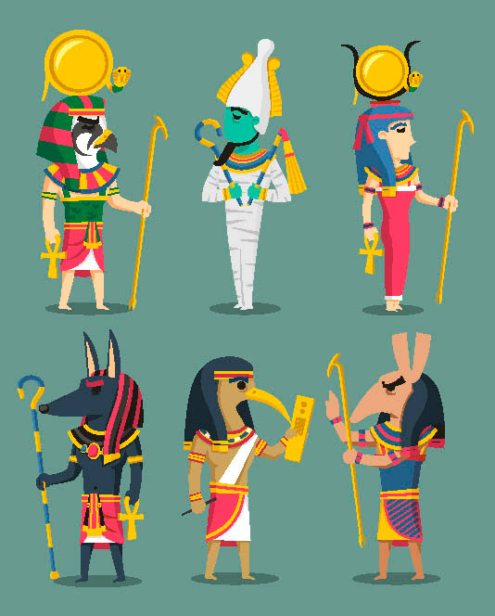

Actividades:
- A partir de lo leído en el primer texto, responde las siguientes interrogantes:
- ¿Qué faraón unifico a Egipto? ¿Cuándo?
- ¿Cómo se organizaba el gobierno del Antiguo Egipto?
- ¿Qué poderes tenía el faraón? ¿Qué actividades controlaba?
- ¿Cómo hacía para gobernar un territorio tan amplio?
- Realiza en tu cuaderno una pirámide social del Antiguo Egipto y coloca las funciones de cada uno de los grupos sociales, desde el más alto al más bajo.
- ¿Quiénes eran los principales dioses del Antiguo Egipto?
- Observen el siguiente video y luego respondan: https://www.youtube.com/watch?v=Q1jvRPhL3PM&ab_channel=HappyLearningEspa%C3%B1olHappyLearningEspa%C3%B1ol
- ¿Por qué los egipcios momificaban a sus muertos? ¿Quiénes podían ser momificados?
- Describe el proceso por el cual se realizaban las momificaciones.
- ¿Qué son las Pirámides de Egipto? ¿Qué función cumplían?

